Министерство образования Новосибирской области

ГБПОУ НСО «Новосибирский авиационный технический колледж

имени Б. С. Галущака»

ОТЧЕТ

«Практическое задание №8. Создание сетевого репозитория»

Учебная дисциплина: Разработка мобильных приложений

Работу выполнил:

Студент группы ПР-20.102К

Плахотный Г. А.

Проверила: Климова И. С.

2022

ЦЕЛЬ ПРАКТИЧЕСКОЙ РАБОТЫ

Целью практической работы является:

* Создание и изменение сетевого репозитория
* Клонирование сетевых репозиториев различными способами

ХОД ВЫПОЛНЕНИЯ РАБОТЫ

Задание 1. Создание сетевого репозитория на сайте github.com

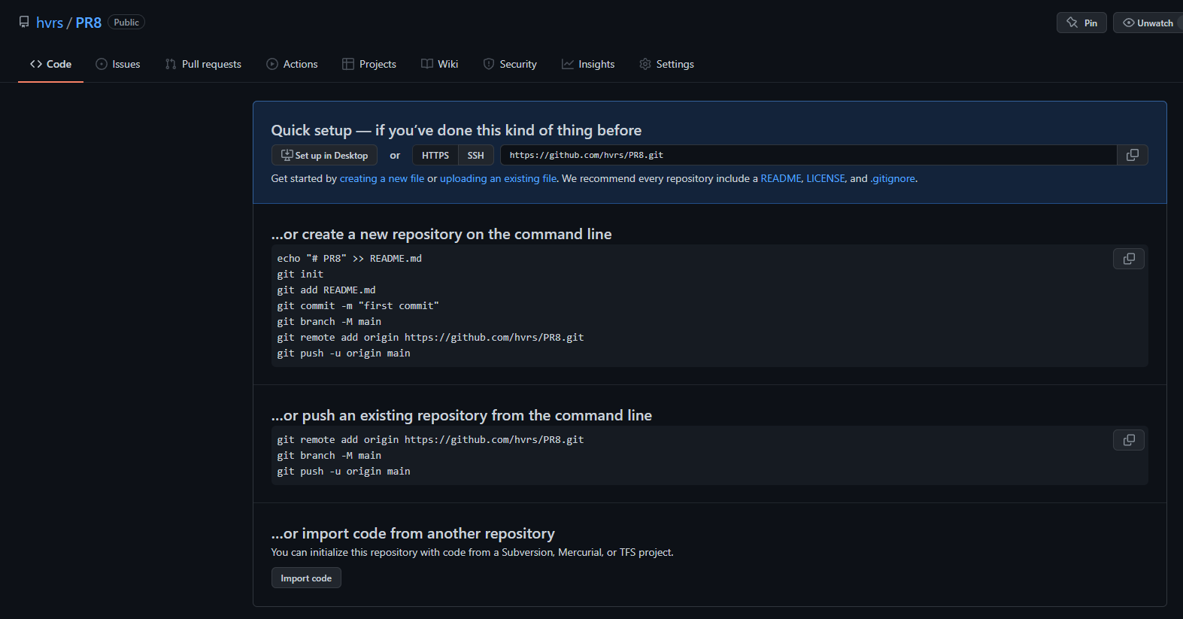На рисунке 1 изображен созданный сетевой репозиторий.

Рисунок 1 — сетевой репозиторий.

Задание 2. Добавить в сетевой репозиторий 3 файла с различными расширениями.

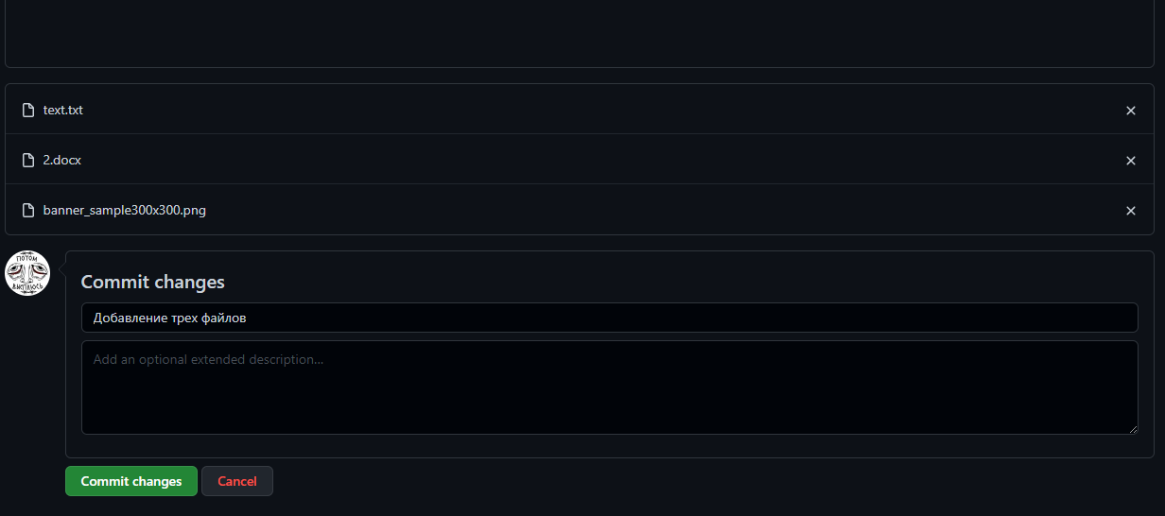На рисунке 2 изображен процесс добавления файлов.

Рисунок 2 — добавление файлов.

Задание 3. Ветвление сетевого репозитория. Создать 4 дополнительные ветки в сетевом репозитории.

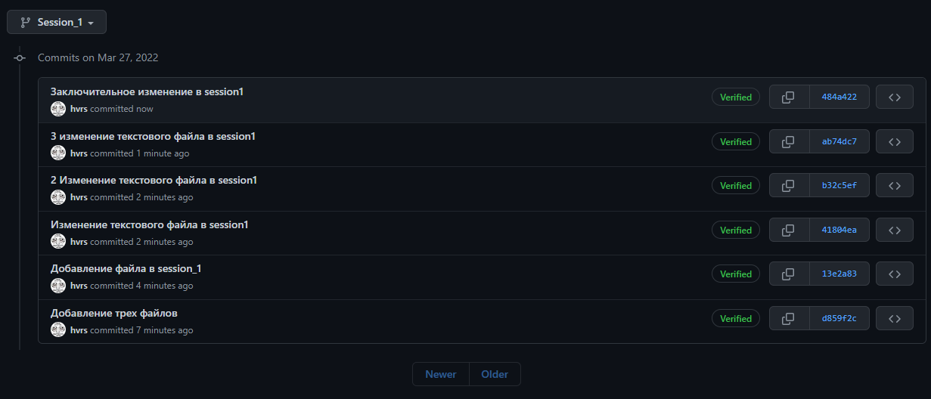На рисунке 3 изображены изменения в ветке Session_1.

Рисунок 3 — ветка Session_1.

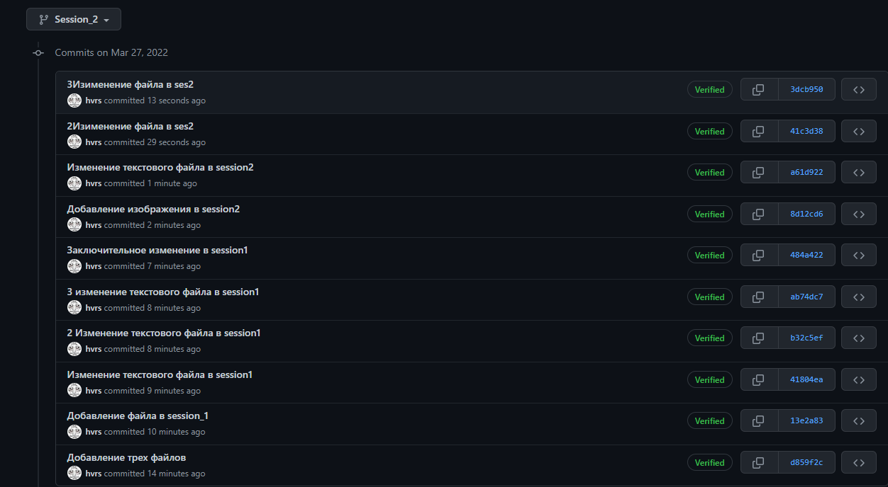На рисунке 4 изображены изменения в ветке Session_2.

Рисунок 4 — ветка Session_2.

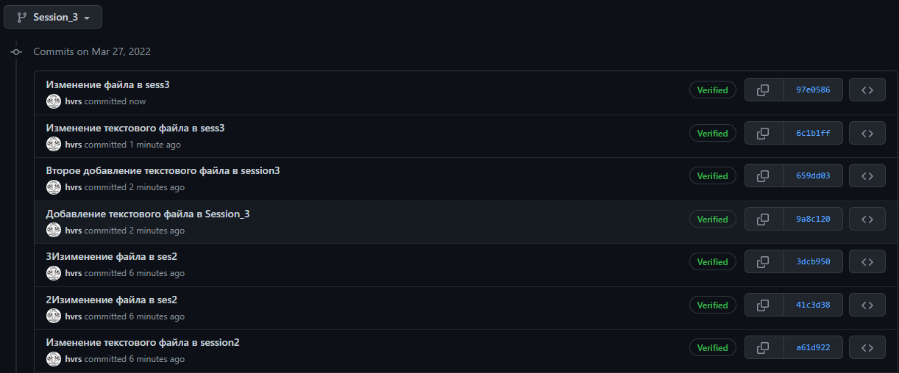На рисунке 5 изображены изменения в ветке Session_3.

Рисунок 5 — ветка Session_3.

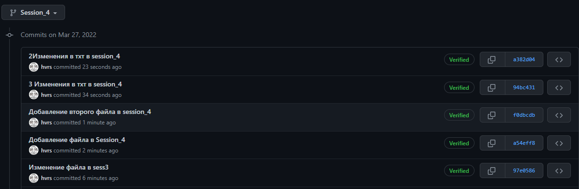На рисунке 6 изображены изменения в ветке Session_4.

Рисунок 6 — ветка Session_4.

Все изменения производились на сайте github.com

Задание 4. Клонирование сетевого репозитория для получения локальной версии.

На рисунке 7 изображена команда клонирования сетевого репозитория.

Рисунок 7 — клонирование сетевого репозитория.

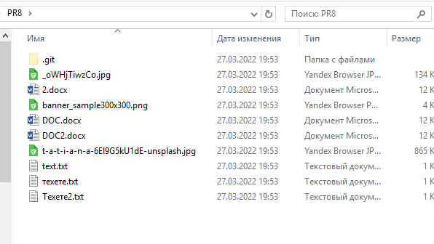Результат клонирования изображен на рисунке 8.

Рисунок 8 — результат клонирования сетевого репозитория.

Задание 5. Получение локальной версии репозитория коллеги.

1) Получение репозитория с произвольными файлами.

На рисунке 9 изображена команда клонирования сетевого репозитория пользователя Vankst.



Рисунок 9 — клонирование сетевого репозитория коллеги.

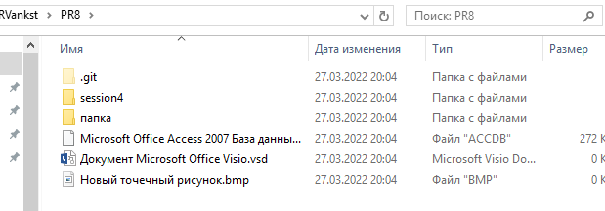Результат клонирования изображен на рисунке 10.

Рисунок 10 — результат клонирования сетевого репозитория коллеги.

2) Получение проекта в Android Studio.

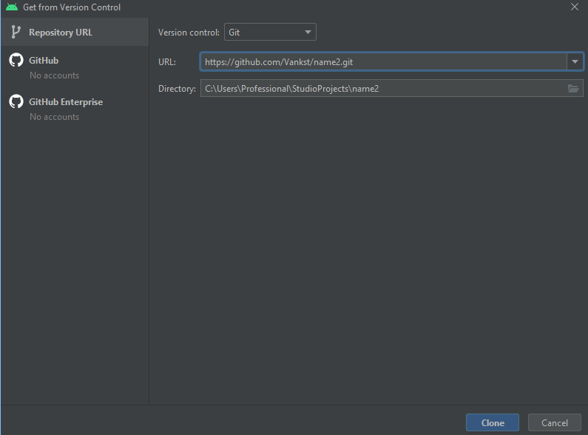На рисунке 11 изображен процесс клонирования проекта с git при запуске программы Android Studio.

Рисунок 11 — клонирование сетевого репозитория.

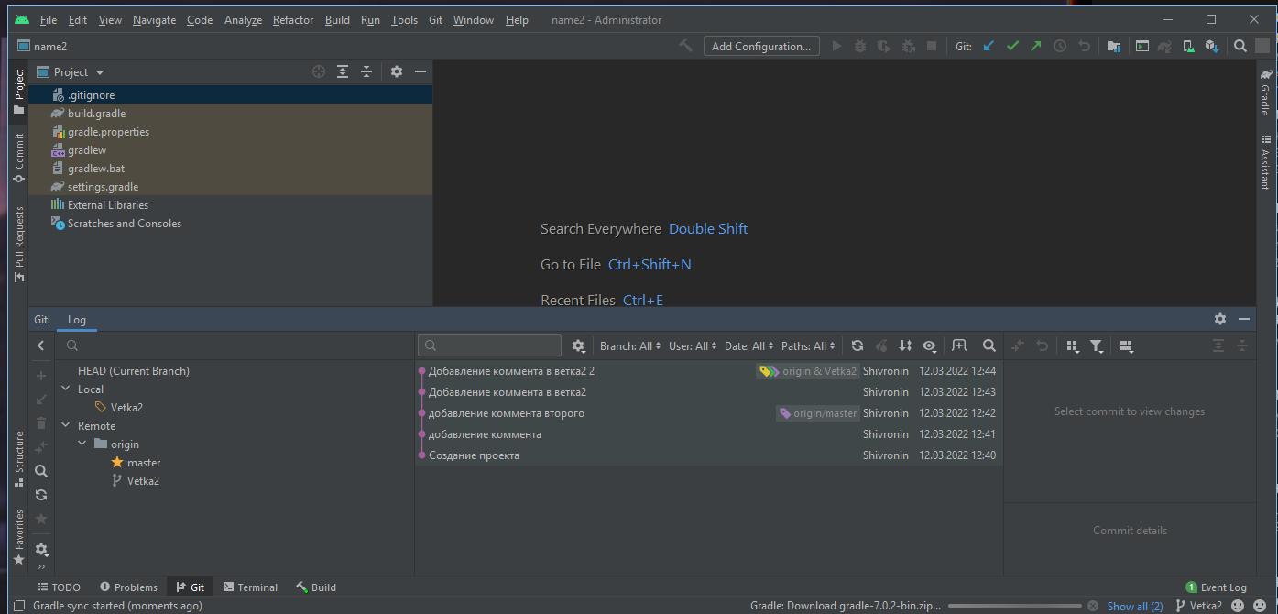Результат клонирования изображен на рисунке 12.

Рисунок 12 — результат клонирования.